BAN CƠ YẾU CHÍNH PHỦ
HỌC VIỆN KỸ THUẬT MẬT MÃ
¯¯¯¯¯¯¯¯¯¯¯¯¯¯¯¯

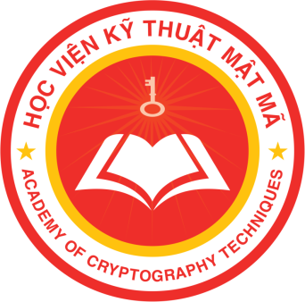

THỰC TẬP TỐT NGHIỆP
BÁO CÁO THỰC TẬP TỐT NGHIỆP

KIỂM THỬ BẢO MẬT WEBSITE ĐÀO TẠO WETECH
Ngành: An toàn thông tin
Mã số: 7.48.02.02

Sinh viên thực hiện:
Trần Như Tùng – AT180648
Lớp: AT18G

Đơn vị thực tập:
Công ty cổ phần giải pháp công nghệ WETECH

Người quản lý thực tập:
TS. Vũ Thị Vân
Khoa ATTT – Học viện KTMM

Hà Nội - 2025

MỤC LỤC
MỤC LỤC i
Danh mục kí hiệu và viết tắt ii
Danh mục hình vẽ iii
Lời cảm ơn iv
Mở đầu v
Chương 1. Giới thiệu chung về Cơ sở thực tập 1
1.1. Tổng quan về công ty 1
1.2. Khái quát quá trình hình thành và phát triển 1
1.3. Cơ cấu tổ chức và nhân sự 3
1.3.1. Cơ cấu tổ chức 3
1.3.2. Chức năng, nhiệm vụ của từng bộ phận 3
1.4. Các lĩnh vực hoạt động kinh doanh, sản xuất 4
1.5. Chiến lược, định hướng phát triển trong thời gian tới 5
Kết luận chương 6
Chương 2. KIỂM THỬ BẢO MẬT web đào tạo wetech 7
2.1. Một số hiểm họa gây mất an toàn đối với website phổ biến 7
2.2. Kịch bản kiểm thử 7
2.2.1. Kiểm soát truy cập bị lỗi 7
2.2.2. Lỗi mã hóa 7
2.2.3. Lỗi chèn mã 8
2.2.4. Thiết kế kém an toàn 8
2.2.5. Lỗi xác thực 8
2.3. Môi trường kiểm thử 9
2.4. Triển khai và kết quả kiểm thử 9
2.4.1. Kiểm soát truy cập bị lỗi 9
2.4.2. Lỗi mã hóa 10
2.4.3. Lỗi chèn mã 11
2.4.4. Thiết kế kém an toàn 11
2.4.5. Lỗi xác thực 12
2.5. Đánh giá kết quả kiểm thử 13
2.6. Đề xuất giải pháp 14
Kết luận chương 15
Kết luận 16
Tài liệu tham khảo 17

Danh mục kí hiệu và viết tắt
Từ viết tắt | Nghĩa đầy đủ
AI | Artificial Intelligence
API | Application Programming Interface
ATTT | Information Security
HTTP | HyperText Transfer Protocol
HTTPS | HyperText Transfer Protocol Secure
ID | Identifier
IT | Information Technology
L&D | Learning & Development
LMS | Learning Management System
MITM | Man-in-the-Middle
OTP | One-Time Password
OWASP | Open Web Application Security Project
R&D | Research & Development
SQL | Structured Query Language
XSS | Cross-Site Scripting
ZAP | Zed Attack Proxy

Danh mục hình vẽ
Hình 1.1. Sơ đồ cấu trúc tổ chức công ty WETECH 3
Hình 2.1. Kết quả truy cập trái phép thất bại 9
Hình 2.2. Kết quả request khi đăng nhập 10
Hình 2.3. Kết quả cookie của phiên làm việc 10
Hình 2.4. Kết quả chèn mã XSS, SQLi 11
Hình 2.5. Yêu cầu đối với mật khẩu 11
Hình 2.6. Kết quả tấn công brute-force 12
Hình 2.7. Thành công truy cập vào phiên đăng nhập người dùng 12

Lời cảm ơn
Em xin chân thành gửi lời cảm ơn đến đơn vị thực tập Wetech và Cô Vũ Thị Vân – Khoa An toàn thông tin, Học viện Kỹ thuật Mật mã đã tạo điều kiện, cung cấp kiến thức chuyên sâu, trong thời gian thực hiện đề tài đã tận tình hướng dẫn, giúp đỡ, chỉ bảo. Đồng thời, em xin gửi lời cảm ơn đến các thầy cô trong Học viện Kỹ thuật mật mã đã truyền đạt cho em những kiến thức từ cơ bản đến nâng cao suốt những năm học qua, giúp em có được những kiến thức cơ bản để có thể hoàn thành được đề tài này.
Trong quá trình nghiên cứu và thực hiện đề tài, em đã nỗ lực hoàn thành với tinh thần trách nhiệm cao nhất. Tuy nhiên, do phạm vi kiến thức còn rộng và đề tài có nhiều khía cạnh phức tạp nên khó tránh khỏi những hạn chế nhất định. Em rất mong nhận được sự góp ý và chỉ dẫn từ thầy cô để có thể tiếp tục hoàn thiện và nâng cao chất lượng của đề tài.
Em xin chân thành cảm ơn!

SINH VIÊN THỰC HIỆN BÁO CÁO
Tùng
Trần Như Tùng

Mở đầu
Thực tập tốt nghiệp là giai đoạn quan trọng trong quá trình học tập, cung cấp cơ hội để rèn luyện các kỹ năng chuyên môn, tiếp cận với môi trường làm việc thực tế và học hỏi từ các chuyên gia trong ngành. Từ đó, giúp sinh viên chuẩn bị tốt hơn về mặt kinh nghiệm, kỹ năng mềm và kiến thức chuyên sâu cho công việc sau khi ra trường.
Nhận thức được vấn đề này, em đã có một tháng thực tập tại Công ty cổ phần giải pháp công nghệ Wetech, làm quen dần với cơ cấu tổ chức, môi trường làm việc của công ty và cách thức làm việc của phòng ban nơi thực tập. Từ đó giúp định hướng cho đề tài báo cáo thực tập tốt nghiệp.
Báo cáo thực tập của em với đề tài “Kiểm thử bảo mật website đào tạo tại Wetech” gồm:
Chương 1: Giới thiệu chung về cơ sở thực tập.
Chương 2: Kiểm thử bảo mật web đào tạo Wetech.

Giới thiệu chung về Cơ sở thực tập

Tổng quan về công ty
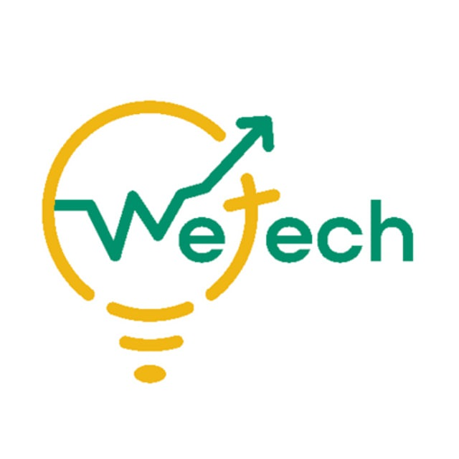
Hình 1.1: Logo công ty WETECH
Loại hình doanh nghiệp: Công ty cổ phần.
Tên công ty: Công ty cổ phần giải pháp công nghệ WETECH.
Tên quốc tế: WETECH Solution Joint Stock Company.
Mã số thuế: 0109865146.
Người đại diện: Ông Lê Minh Tuấn.
Ngày thành lập: 21/12/2021.
Điện thoại: 0914243566.
Website: wetech.group.
Địa chỉ: Tầng 4, tòa nhà 791, số 27-29, ngõ 59 Láng Hạ, Ba Đình, Hà Nội.

Khái quát quá trình hình thành và phát triển
Công ty cổ phần giải pháp công nghệ WETECH được hình thành trong bối cảnh làn sóng chuyển đổi số mạnh mẽ tại Việt Nam từ cuối thập kỷ 2010, đặc biệt sau Nghị quyết 52-NQ/TW năm 2019 của Bộ Chính trị về Cách mạng công nghiệp 4.0. Các lĩnh vực như giáo dục, quản trị doanh nghiệp và công nghệ thông tin chứng kiến nhu cầu cao về giải pháp số hóa, báo cáo dữ liệu và quản lý nhân lực, tạo nền tảng cho sự ra đời của nhiều startup công nghệ, bao gồm WETECH. Ý tưởng cốt lõi của công ty xuất phát từ việc tích hợp ba yếu tố: tư duy quản trị, nghiệp vụ đào tạo (Learning & Development - L&D), và phát triển công nghệ, với đội ngũ sáng lập chủ yếu là các chuyên gia IT và L&D nhận thấy cơ hội giải quyết vấn đề thực tế như tối ưu hóa workflow, số hóa quy trình và nâng cao năng lực con người cho doanh nghiệp và tổ chức giáo dục.
WETECH chính thức thành lập vào năm 2021, với ngày đăng ký kinh doanh là 21/12/2021 tại Sở Kế hoạch và Đầu tư Hà Nội, dưới hình thức công ty cổ phần và mã số thuế 0109865146. Đại diện pháp lý là ông Lê Minh Tuấn, trụ sở ban đầu tại Số 152 Nguyễn Huy Tưởng, Phường Thanh Xuân Trung, Quận Thanh Xuân, Thành phố Hà Nội. Vốn điều lệ ban đầu không được công bố chi tiết công khai, nhưng loại hình cổ phần cho phép huy động vốn linh hoạt từ cổ đông, phù hợp với mục tiêu mở rộng nhanh chóng. Ngành nghề chính là lập trình máy vi tính, kết hợp các hoạt động phụ như xuất bản phần mềm, tư vấn IT, quảng cáo, giáo dục đào tạo (IT, marketing, ngoại ngữ), và bán lẻ trực tuyến.
Sau thành lập, WETECH tập trung xây dựng đội ngũ và thương hiệu, từ nhóm ban đầu chuyên gia IT và L&D mở rộng quy mô nhân sự để đáp ứng nhu cầu đa dạng, nhấn mạnh văn hóa sáng tạo với đội ngũ "smart and creative people" từ nhiều nguồn gốc, cam kết hợp tác tạo giải pháp đột phá. Triết lý cốt lõi là "chủ động phối hợp – giao thoa giữa các góc nhìn sáng tạo", giúp nâng cao chất lượng sản phẩm. Công ty tăng cường hợp tác đa ngành với doanh nghiệp lớn nhỏ, trường học và đối tác quốc tế, tận dụng lợi thế Việt Nam như chi phí cạnh tranh và lực lượng lao động trẻ, nổi bật với khả năng tùy chỉnh workflow theo yêu cầu khách hàng, trở thành đối tác tin cậy trong dự án số hóa, báo cáo dữ liệu và quản trị nhân lực. Website wetech.group ra mắt để khẳng định tầm nhìn “Transforming Ideas Into Innovation”, tập trung vào cloud-based LMS và Cloud-based Analytics.
Đến năm 2025, WETECH duy trì hoạt động ổn định, mở rộng hợp tác quốc tế tận dụng xu hướng EdTech và chuyển đổi số hậu COVID-19 tại Việt Nam, nơi thị trường công nghệ giáo dục tăng trưởng mạnh nhờ đầu tư nước ngoài. Các mốc quan trọng bao gồm trở thành nhà cung cấp giải pháp cho nhiều tổ chức, tập trung minh bạch quản lý và tuân thủ pháp lý, hỗ trợ phát triển bền vững. Tổng thể, quá trình hình thành WETECH phản ánh sự thích ứng nhanh chóng với môi trường kinh doanh Việt Nam, từ startup đến đối tác đáng tin cậy trong lĩnh vực số hóa.

Cơ cấu tổ chức và nhân sự

Cơ cấu tổ chức
Đội ngũ nhân sự của công ty được tổ chức thành nhiều bộ phận chuyên trách, phù hợp với chức năng và nhiệm vụ cụ thể của từng lĩnh vực, bao gồm:
- Ban Giám đốc : 02 người
- Bộ phận Quản lý, điều hành: 04 người
- Bộ phận Nhân sự: 01 người
- Bộ phận Kinh doanh: 06 người
- Bộ phận Kế toán: 03 người
- Bộ phận Phát triển phần mềm: 20 người
Tổng số nhân viên của công ty: 36 người
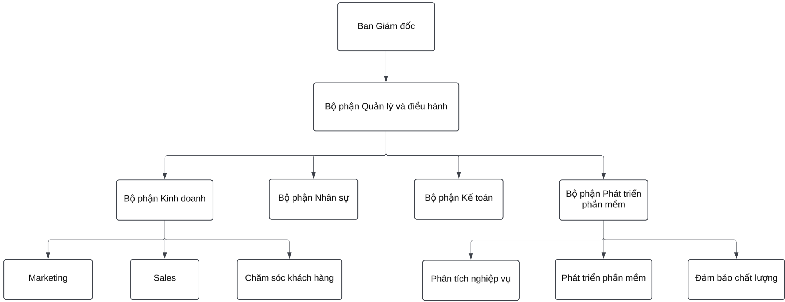
Hình 1.1. Sơ đồ cấu trúc tổ chức công ty WETECH

Chức năng, nhiệm vụ của từng bộ phận
Để vận hành hiệu quả và đáp ứng mục tiêu phát triển, công ty được tổ chức thành các bộ phận chuyên trách, mỗi bộ phận đảm nhận một chức năng riêng nhưng luôn phối hợp chặt chẽ với nhau. Cụ thể:
- Ban Giám đốc: Là cấp lãnh đạo cao nhất, Ban Giám đốc giữ vai trò định hướng chiến lược và đưa ra các quyết sách quan trọng. Bộ phận này chịu trách nhiệm hoạch định mục tiêu phát triển, kiểm soát tiến độ, đồng thời giám sát hiệu quả hoạt động của toàn công ty.
- Bộ phận Quản lý, điều hành: Với vai trò tổ chức và điều phối, bộ phận này đảm bảo công việc giữa các phòng ban diễn ra thông suốt. Nhiệm vụ chính là phân công công việc, theo dõi tiến độ dự án và duy trì sự phối hợp nhịp nhàng nhằm đạt mục tiêu chung.
- Bộ phận Nhân sự: Đây là đơn vị trung tâm trong quản lý nguồn nhân lực. Bộ phận nhân sự phụ trách tuyển dụng, đào tạo, xây dựng lộ trình phát triển nghề nghiệp, đồng thời đảm bảo các chính sách phúc lợi, đãi ngộ phù hợp để cổ vũ và khích lệ nhân viên.
- Bộ phận Kinh doanh: Đóng vai trò phát triển thị trường và thương hiệu, bộ phận này chịu trách nhiệm nghiên cứu khách hàng, xây dựng chiến lược tiếp thị, quảng bá hình ảnh công ty. Ngoài ra, còn trực tiếp thúc đẩy doanh số và duy trì mối quan hệ bền chặt với khách hàng.
- Bộ phận Kế toán: Là nơi quản lý tài chính và dòng tiền của doanh nghiệp, bộ phận kế toán thực hiện hạch toán, báo cáo, đồng thời phối hợp hoạch định chi phí. Mục tiêu là đảm bảo tính minh bạch và hiệu quả trong mọi hoạt động tài chính.
- Bộ phận Phát triển phần mềm: Đây là lực lượng nòng cốt về công nghệ, chịu trách nhiệm xây dựng, phát triển và duy trì các hệ thống phần mềm. Bộ phận bao gồm nhóm phân tích nghiệp vụ, Back-end, Front-end, AI và kiểm thử, cùng nhau tạo ra sản phẩm ổn định, tối ưu và đáp ứng nhu cầu khách hàng.

Các lĩnh vực hoạt động kinh doanh, sản xuất
WETECH cung cấp giải pháp công nghệ đa chiều, chủ lực ở các mảng sau:
- Giải pháp phần mềm Cloud-based: Xây dựng nền tảng LMS, hệ thống phân tích dữ liệu và workflow quản trị trên đám mây; hỗ trợ cá nhân hóa, linh hoạt đáp ứng nhu cầu quản lý và học tập hiện đại.
- Phân tích dữ liệu & báo cáo thông minh: Tích hợp đa dạng nguồn dữ liệu, tạo báo cáo trực quan, hỗ trợ lãnh đạo doanh nghiệp – trường học trong việc đánh giá hiệu suất và hoạch định nguồn lực.
- Giải pháp bảo mật – an ninh thông tin: Tư vấn, triển khai hệ thống bảo mật toàn diện, đảm bảo an toàn dữ liệu và cam kết tuân thủ nghiêm ngặt các chuẩn mực về bảo mật thông tin.
- Dịch vụ tư vấn & chuyển đổi số: Tối ưu quy trình làm việc, tổ chức workflow khoa học; đồng hành cùng doanh nghiệp trong lộ trình chuyển đổi số, nâng cao năng lực cạnh tranh và phát triển nhân sự.
- Thiết kế sáng tạo & marketing số: Cung cấp dịch vụ thiết kế thương hiệu, truyền thông số, giúp doanh nghiệp tăng giá trị hình ảnh và tiếp cận khách hàng hiệu quả hơn.
- Cung cấp dịch vụ phát triển năng lực nhân sự: Tư vấn, tổ chức đào tạo, phát triển kỹ năng cho tổ chức, đặc biệt trong bối cảnh chuyển đổi công nghệ và nâng cao chất lượng nguồn lực.

Chiến lược, định hướng phát triển trong thời gian tới
Công ty cổ phần giải pháp công nghệ WETECH định hướng phát triển bền vững trong bối cảnh chuyển đổi số ngày càng sâu rộng tại Việt Nam và khu vực. Với sứ mệnh cốt lõi “Transforming Ideas Into Innovation” – biến ý tưởng thành đổi mới thực tiễn, WETECH không chỉ tập trung vào việc cung cấp các giải pháp công nghệ tiên tiến, mà còn cam kết mang đến trải nghiệm khách hàng vượt trên kỳ vọng. Triết lý phát triển của công ty đặt trọng tâm vào cộng tác sáng tạo, thiết kế workflow khoa học, phân tích dữ liệu chuyên sâu và đặc biệt là cam kết bảo mật tuyệt đối, không lưu trữ dữ liệu cá nhân nhằm xây dựng lòng tin bền vững với đối tác và khách hàng.
Trong giai đoạn 2026–2030, WETECH ưu tiên mở rộng danh mục sản phẩm cloud-based, đặc biệt là hệ thống quản lý học tập (LMS) và nền tảng phân tích dữ liệu đám mây. Song song, công ty sẽ tăng cường hợp tác với nhiều đối tác quốc tế để tận dụng lợi thế công nghệ, nâng cao khả năng mở rộng và tính linh hoạt của giải pháp. Hoạt động R&D sẽ tiếp tục được đầu tư mạnh mẽ, tập trung tích hợp các công nghệ mới như AI và machine learning, nhằm tối ưu hóa quy trình quản trị, nâng cao hiệu quả đào tạo và mang lại giá trị lâu dài cho khách hàng.
Về tổ chức, WETECH định hướng xây dựng đội ngũ nhân sự tinh gọn nhưng giàu năng lực sáng tạo. Công ty chú trọng tuyển dụng nhân sự chất lượng cao từ nhiều nguồn khác nhau, đồng thời đầu tư vào đào tạo nội bộ và phát triển văn hóa làm việc linh hoạt, cởi mở. Mục tiêu là tạo môi trường hấp dẫn để thu hút, giữ chân nhân tài, khuyến khích đổi mới sáng tạo và nâng cao hiệu suất làm việc.
Ngoài ra, WETECH tiếp tục đẩy mạnh dịch vụ khách hàng với mô hình hỗ trợ 24/7, luôn sẵn sàng tùy chỉnh giải pháp theo nhu cầu cụ thể của từng đối tác. Điều này không chỉ giúp công ty khẳng định vị thế trong lĩnh vực EdTech và quản trị số, mà còn nâng cao uy tín là một đối tác đáng tin cậy trên thị trường trong nước và quốc tế.
Tóm lại, chiến lược phát triển của WETECH hướng đến tăng trưởng ổn định, mở rộng thị trường quốc tế và đóng góp vào sự phát triển của nền kinh tế số Việt Nam. Với tinh thần linh hoạt, công ty sẵn sàng điều chỉnh kịp thời trước biến động thị trường để bảo đảm mục tiêu dài hạn, duy trì sự minh bạch trong quản lý và tuân thủ nghiêm ngặt các quy định pháp lý.

Kết luận chương
Chương 1 đã giới thiệu tổng quan về Công ty cổ phần giải pháp công nghệ WETECH. Thông qua việc tìm hiểu quá trình hình thành và phát triển, có thể thấy WETECH được xây dựng trên nền tảng kết hợp giữa tư duy quản trị, công nghệ và đào tạo, nhanh chóng khẳng định vị thế trong lĩnh vực chuyển đổi số và giải pháp phần mềm. Cơ cấu tổ chức, nhân sự cùng chức năng, nhiệm vụ của từng bộ phận đã cho thấy sự chuyên môn hóa, phối hợp chặt chẽ nhằm đáp ứng các mục tiêu phát triển chung. Đồng thời, các lĩnh vực hoạt động kinh doanh của công ty cũng phản ánh định hướng đa dạng, linh hoạt, tập trung vào các giải pháp cloud-based, phân tích dữ liệu, bảo mật và chuyển đổi số.
Bên cạnh đó, chiến lược và định hướng trong thời gian tới thể hiện rõ tầm nhìn dài hạn của WETECH: phát triển bền vững, mở rộng hợp tác quốc tế, chú trọng R&D, ứng dụng AI – machine learning và xây dựng đội ngũ nhân sự sáng tạo, chuyên nghiệp. Đây là những yếu tố nền tảng để công ty tiếp tục khẳng định vị thế là đối tác công nghệ tin cậy tại Việt Nam và khu vực.

Kết luận
Trong quá trình thực hiện báo cáo, trước hết đã thu được kết quả quan trọng là giới thiệu một cách toàn diện về Công ty cổ phần giải pháp công nghệ WETECH. Phần này đã làm rõ lịch sử hình thành, quá trình phát triển, cơ cấu tổ chức, lĩnh vực hoạt động cũng như định hướng chiến lược của công ty trong bối cảnh chuyển đổi số. Qua đó, có thể thấy WETECH là một doanh nghiệp trẻ, năng động, với nguồn nhân lực được tổ chức chặt chẽ, chuyên môn hóa cao và định hướng phát triển rõ ràng. Đây chính là cơ sở để khẳng định tiềm năng phát triển lâu dài và khả năng thích ứng với sự thay đổi nhanh chóng của công nghệ.
Song song với việc tìm hiểu cơ sở thực tập, báo cáo cũng đã tiến hành kiểm thử bảo mật đối với hệ thống web đào tạo của công ty. Các kịch bản kiểm thử được xây dựng dựa trên những nhóm lỗ hổng phổ biến theo OWASP và được thực hiện bằng một số công cụ chuyên dụng. Kết quả kiểm thử cho thấy hệ thống đã có một số điểm mạnh, chẳng hạn như khả năng ngăn chặn một số dạng tấn công chèn mã và phân quyền truy cập ở mức cơ bản. Tuy nhiên, quá trình thực nghiệm cũng đã phát hiện ra nhiều điểm yếu quan trọng, điển hình là việc mật khẩu chưa được mã hóa khi truyền tải, thiếu cơ chế giới hạn số lần đăng nhập sai, cookie phiên chưa được cấu hình an toàn và chưa có bước xác minh email khi tạo tài khoản.
Từ các phát hiện trên, báo cáo đã đưa ra những đề xuất cụ thể nhằm khắc phục và nâng cao mức độ an toàn thông tin cho hệ thống. Các giải pháp bao gồm việc áp dụng cơ chế mã hóa dữ liệu, xây dựng chính sách mật khẩu mạnh, bổ sung giới hạn số lần đăng nhập sai, cấu hình cookie phiên an toàn và tích hợp các bước xác thực bổ sung như xác minh email hoặc xác thực đa yếu tố. Đây không chỉ là những biện pháp kỹ thuật cần thiết mà còn là cơ sở để công ty nâng cao mức độ tin cậy, bảo vệ người dùng và gia tăng uy tín đối với sản phẩm, dịch vụ.
Tổng thể, các kết quả đạt được trong báo cáo đã giúp vừa làm rõ bức tranh tổng quan về WETECH, vừa phản ánh thực trạng an toàn của hệ thống web đào tạo. Điều này không chỉ hỗ trợ công ty trong việc cải tiến và hoàn thiện sản phẩm, mà còn giúp người thực hiện báo cáo rèn luyện được tư duy phân tích, kỹ năng kiểm thử và khả năng đề xuất giải pháp thực tiễn.

Tài liệu tham khảo
- Gerardus Blokdyk. Code Review A Complete Guide, 5STARCooks, 2021
- Nguyễn Khánh Linh, Tài liệu nội bộ công ty cổ phần giải pháp công nghệ Wetech, Wetecg, 2023
- Diego Rodrigues, LEARN OWASP ZAP: Master Security Testing and Automated Scanning, StudioD21 Smart Tech Content, 2025

